|  |
| --- |
| Carhartt |
| 需求规约文档 |
| Carhartt网上商城系统 |
|  |
| **胡友成，肖凡杰，陈海齐，林绵程，刘嘉伟，何伟鹏，林丹丹，陈俊挺** |
| **2014/6/9** |

|  |
| --- |
| [在此处键入文档摘要。摘要通常为文档内容的简短概括。在此处键入文档摘要。摘要通常为文档内容的简短概括。] |

目录

1引言 2

1.1目的 2

1.2范围 2

1.3预期读者 2

2 系统概述 2

2.1概述 2

2.2系统功能 3

2.3运行环境 3

2.4假设和依赖 3

3系统特性 4

3.1系统角色 4

3.2 系统用例模型 4

3.3 用例规约 5

4非功能性需求 5

4.1性能需求 5

4.2安全性需求 5

4.3可用性需求 6

4.4用户帮助 6

4.5其他需求 7

5 外部接口需求 7

5.1用户接口 7

5.2硬件接口 7

5.3软件接口 7

6 数据字典 7

# 1引言

## 1.1目的

本文档给出了系统的整体网络结构和功能结构的概貌，从总体架构上给出整个系统的轮廓，然后对功能需求、性能需求和其它非功能性需求进行了详细的描述。

本文档详尽说明了这一软件产品的需求和规格，这些规格说明是进行设计的基础，也是编写测试用例和进行系统测试的主要依据。同时，该文档也是用户确定软件功能需求的主要依据。

## 1.2范围

本系统是一个功能完善的在线购物系统，主要为在线销售和在线购物服务。

## 1.3预期读者

* 项目经理：项目经理可以根据该文档了解预期产品的功能，并据此进行系统设计、项目管理。
* 设计人员：对需求进行分析，并设计出系统，包括数据库的设计。
* 编码人员：配合《设计报告》，了解系统功能，编写《用户手册》。
* 测试人员：根据本文档编写测试用例，并对软件产品进行功能性测试和非功能性测试。
* 用户：了解预期产品的功能和性能，并与分析人员一起对整个需求进行讨论和协商。
* 其他人员：如部门领导、公司领导等可以据此了解产品的功能和性能。 在阅读本文档时，首先要了解产品的功能概貌，然后可以根据自身的需要对每一功能进行适当的了解。

# 2 系统概述

## 2.1概述

[网上商城系统](http://baike.baidu.com/view/4358571.htm)又称在线商城系统，是一个功能完善的在线购物系统，主要为在线销售和在线购物服务。其功能主要包含商品的管理、会员的管理、订单的管理、库存的管理、用户购物、在线支付等。

## 2.2系统功能



图2.2 - 功能模块图

## 2.3运行环境

该系统为B/S三层结构，它的运行环境分客户端、应用服务器端和数据库服务器端三部分。

以下是系统的软件环境：

* 客户端

操作系统：Windows XP，Windows7或更高版本

浏览器：IE6以上，其它常见浏览器如FireFox，chrome

* 应用服务器端

操作系统：Windows7或更高版本

应用服务器：Tomcat 7或更新版本

 数据库访问：JDBC

* 数据库服务器端

操作系统：Windows7或更高版本

 数据库系统：MySQL5.6或更新版本

## 2.4假设和依赖

本项目是否能够成功实施，主要取决于以下的条件：

* 小组各组员积极配合，分工合作。为了项目的开发和实施，在必要时对现有的业务流程进行合理的调整。
* 学院为我们的开发和实施过程提供必要的工作环境和系统运行环境，这些环境有助于小组开展工作。
* 组员掌握先进的能够适用于该项目的技术，这是系统的性能是否优化和项目能否成功的保证。
* 具有相对稳定的项目团队，团队成员有稳定的工作时间，不稳定的团队将影响项目的进度和质量。

# 3系统特性

## 3.1系统角色

本系统主要供以下人员使用：

* 系统管理员：负责网上商城系统的后台管理。包括超级管理员、商品管理员、订单管理员、用户管理员和综合管理员。
* 购物用户：通过本系统实现网上购物的人群。包括注册用户和游客。

## 3.2 系统用例模型

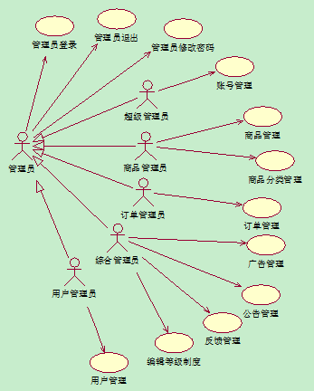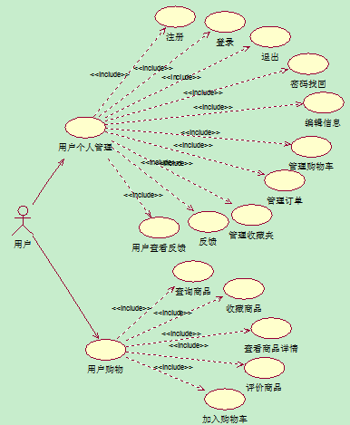

## 3.3 用例规约

详见[《用例规约》](用例规约.docx)

# 4非功能性需求

## 4.1性能需求

* 客户端一般响应时间不超过3秒
* 支付过程不超过5秒
* 支持5000名用户并发使用，并保证性能不受影响。

## 4.2安全性需求

* 权限控制

根据不同用户角色，设置相应权限，没有权限的用户禁止使用系统。普通用户只可查看自已的信息，游客只有浏览网站的权限，不同管理员之间的权限不一样。

* 重要数据加密

本系统对一些重要的数据按一定的算法进行加密，如用户口令、重要参数等。

* 数据备份

允许管理员进行数据的备份和恢复，以弥补数据的破坏和丢失。

* 记录日志

本系统能够记录系统运行时所发生的所有错误，包括本机错误和网络错误。这些错误记录便于查找错误的原因。日志同时记录用户（包括普通用户和管理员）的关键性操作信息。

## 4.3可用性需求

* 方便操作，操作流程合理

尽量从用户角度出发，以方便使用本产品。如敲入回车键光标的自动跳转、输入法的自动转换，信息检索时输入汉语简拼快速检索到结果等。可以通过快速键方便用户录入信息，所有操作可仅通过键盘完成。

* 支持没有计算机使用经验、计算机使用经验较少及有较多计算机使用经验的用户均能方便地使用本系统。
* 控制必录入项

本系统能够对必须录入的项目进行控制，使用户能够确保信息录入的完整。同时对必录入项进行有效的统一的提示。

* 容错能力

系统具有一定的容错和抗干扰能力，在非硬件故障或非通讯故障时，系统能够保证正常运行，并有足够的提示信息帮助用户有效正确地完成任务。

* 操作完成时有统一规范的提示信息

例如删除操作时，系统可提示警示框“您确认删除记录吗？操作不可恢复！”，用户点击确认后，系统才执行删除操作，删除后可直接返回相关页面。

* 用户可自定义

为了满足业务的不断变化，一些重要的参数应该可以灵活设置。

* 联机帮助与操作指南。

## 4.4用户帮助

本网站通过设置Q&A页面、在线帮助等工具解决用户的问题。

## 4.5其他需求

* 支持多浏览器。
* 系统安装方便，易于维护。

# 5 外部接口需求

## 5.1用户接口

在用户界面部分，根据需求分析的结果，用户需要一个用户友善的界面。在界面设计上应该做到简单明了，易于操作，并且注意到页面的布局，应突出地显示重要以及出错信息。本系统提供可视化的操作方式，不提供命令控制语句进行输入控制，从而用户只需要使用鼠标进行命令操作，使用键盘输入系统接受的参数。总的来说，系统的用户界面应该做得可靠性、简单性、易学习和使用。

## 5.2硬件接口

无特殊需求

## 5.3软件接口

无特殊需求

# 6 数据字典

详见《数据字典》